Položaj Dubrovačko-neretvanske županije

Naša se županija zove Dubrovačko-neretvanska županija. Središte joj je grad Dubrovnik.
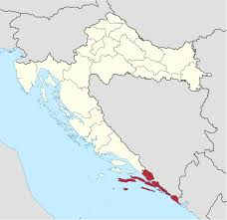

Županijom upravlja župan. Svaka županija ima zastavu i grb.

Grb Dubrovačko-neretvanske županije
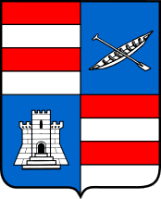

Naša županija se dijeli na dva dijela:
- Dubrovački kraj
- Konavle
- Župa dubrovačka
- Dubrovačko primorje
- Dubrovnik
- Otoci i poluotok Pelješac (*otok je dio kopna sa svih strana okružen morem - Lokrum **poluotok je dio kopna koji je s jedne strane spojen s kopnom, a ostale su okružene morem - Pelješac)
- Elafitski otoci (Šipan, Lopud, Koločep...)

- Neretvanski kraj (prostor doline Neretve)
-Gradovi: Metković, Opuzen, Ploče
Asocijacije za lakše pamćenje: Metković - kula Norin/trupice/jegulje
Opuzen - rijeka Neretva/narančini
Ploče - luka

Ponovimo:
- U kakvom zavičaju mi živimo? (primorskom)
- Zašto se on tako zove? (blizina mora)
- Kako se zove tvoja županija? (Dubrovačko-neretvanska)
- Tko upravlja županijom? (župan)
- Pokaži na karti našu županija. (na samom jugu)
- Pokušaj pronaći na karti neke otoke.

Klima u našoj županiji
Naša županija je najtoplija županija.
Imamo ugodnu klimu.
Ljeta su duga, vruća i suha. Zime su kratke, kišovite i vjetrovite.
Snijeg rijetko pada.
Vjetrovi: bura, jugo i maestral.
Bura donosi sunčano vrijeme, a jugo stvara nevolje na moru (veliki valovi) i donosi kišu. Maestral puše ljeti.

